HARDWARE HOME WORK 2

1) Что такой вычислительный конвейер?

**Конве́йер** — способ организации вычислений, используемый в современных [процессорах](https://ru.wikipedia.org/wiki/%D0%9F%D1%80%D0%BE%D1%86%D0%B5%D1%81%D1%81%D0%BE%D1%80) и [контроллерах](https://ru.wikipedia.org/wiki/%D0%9C%D0%B8%D0%BA%D1%80%D0%BE%D0%BA%D0%BE%D0%BD%D1%82%D1%80%D0%BE%D0%BB%D0%BB%D0%B5%D1%80) с целью повышения их производительности  технология, используемая при разработке [компьютеров](https://ru.wikipedia.org/wiki/%D0%9A%D0%BE%D0%BC%D0%BF%D1%8C%D1%8E%D1%82%D0%B5%D1%80) и других цифровых электронных устройств.

2) Как называется данный радиоприбор и для чего она служит?

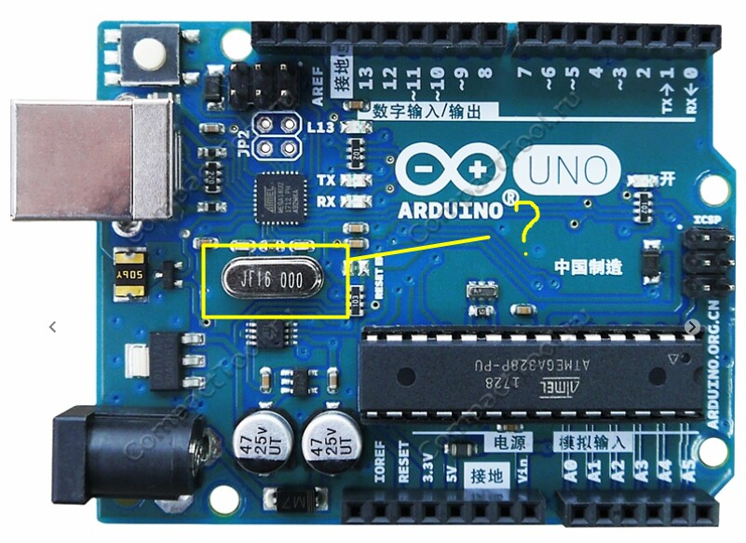

Кварцевые резонаторы на различные частоты необходимы в качестве надежных и стабильных источников гармонических колебаний, чтобы цифровой микроконтроллер мог бы опереться на эталонную частоту, и оперировать с ней в дальнейшем, в процессе работы цифрового устройства. Таким образом, кварцевый резонатор — это надежная замена колебательному LC-контуру

3)Чем определяется разрядность микроконтроллера?

Разрядность регистров определяет сколько бит в одном регистре, а это в свою очередь говорит о том, сколько данных за один такт может участвовать в машинной команде.  разрядность показатель производительности и стоимости МК. Чем она выше, чем больше памяти имеет МК, тем больше возможностей у вас будет, но тем он и дороже. Для простых проектов более чем достаточно 8-битных МК (хотя по цене сейчас разрыв существенно снизился). Также, восьми битные микроконтроллеры имеют много других преимуществ — энергопотребление, более быстрая обработка прерываний, широкий набор периферии, очень большой выбор корпусов и самих микроконтроллеров. Все это надо учитывать при выборе МК под проект.